**Линии 2-го порядка на плоскости.**

**Основные понятия.**

Рассмотрим линии, уравнения которых задаются в виде выражений, в которых переменные и входят со степенью не выше второй, т. е. имеют вид

и где, по крайней мере, один из коэффициентов не равен нулю. Такие линии называются линиями (кривыми) второго порядка.

**Окружность.**

Окружностью с центром в точке радиуса называется множество всех точек плоскости, удаленных от точки на расстояние .

Пусть центр окружности имеет координаты , – некоторая её точка (рис. 23). Тогда по определению, расстояние или

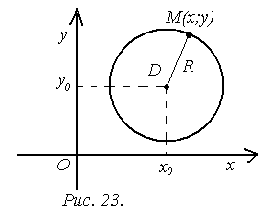

Возведя обе части равенства в квадрат, получим каноническое уравнение окружности

Если , то центр окружности расположен в начале координат и ее каноническое уравнение имеет вид

.

Эллипс.

Эллипсом называется множество всех точек плоскости, сумма расстояний от каждой из которых до двух данных точек этой плоскости, называемых фокусами, есть величина постоянная, большая, чем расстояние между фокусами.

Выберем фокусы эллипса и , лежащие на оси . Тогда расстояние между ними будет равно Пусть – произвольная точка эллипса и (рис. 24). Тогда

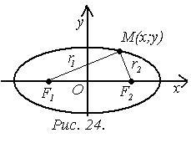

т. е.

Перенесем второй корень вправо

Возведем обе части в квадрат и раскроем скобки

Приведя подобные, сократив обе части на 4, получим

или

Обозначив через получим или

Это и есть каноническое уравнение эллипса. Если , то эллипс превращается в окружность . Числа и называются большой и малой осями эллипса. Величина

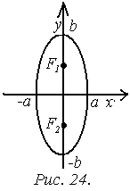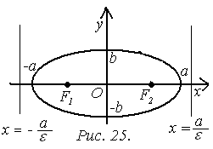

называется эксцентриситетом эллипса. Заметим, что у эллипса всегда . Если , (случай окружности) то , следовательно и . Если , то фокусы эллипса расположены на оси (рис. 24). Прямые

называются директрисами эллипса (рис. 25).

Гипербола.

Гиперболой называется множество всех точек плоскости, модуль разности расстояний от каждой из которых до двух данных точек этой плоскости, называемых фокусами, есть величина постоянная, меньшая, чем расстояние между этими фокусами.

Выберем фокусы эллипса и , лежащие на оси . Тогда расстояние между ними будет равно Пусть – произвольная точка гиперболы и (рис. 26). Тогда

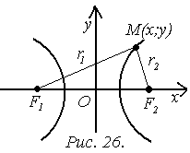

т. е.

После преобразований, аналогичных выводу уравнений эллипса, мы получим следующее каноническое уравнение гиперболы.

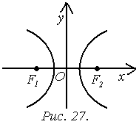

где . Если , то , если , то и, следовательно, график не пересекает ось (рис. 27). Гипербола, задаваемая уравнением

не пересекает ось (рис. 28). Диагонали прямоугольника, задаваемого уравнениями являются асимптотами гиперболы, т. е. прямыми, к которым неограниченно приближается график функции при удалении к бесконечности (рис. 29). Уравнения этих асимптот имеют вид

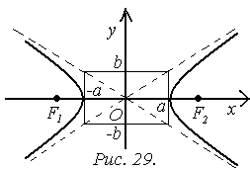

Если , то гипербола называется равносторонней, а направляющий прямоугольник является квадратом.

Эксцентриситет гиперболы

Прямые  
называются директрисами гиперболы.

Парабола.

Параболой называется множество всех точек плоскости, каждая из которых одинаково удалена от данной точки, называемой фокусом и от прямой, называемой директрисой.

Расстояние от этой точки до директрисы называется параметром параболы.

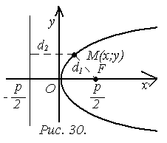

Выберем фокус параболы, лежащим на оси а директрису проведем перпендикулярно к этой оси. Пусть начало координат находится посередине между фокусом и директрисой. Тогда расстояние между ними будет равно p Если – произвольная точка параболы и расстояние от до директрисы равно (рис. 30), то т. е.

или

окончательно  
Это и есть каноническое уравнение параболы.

Так как расстояние от любой точки параболы до фокуса равно расстоянию до директрисы, то эксцентриситет параболы всегда равен 1.

Пример 12. Построить график параболы .

Решение. Так как , то уравнение директрисы имеет вид

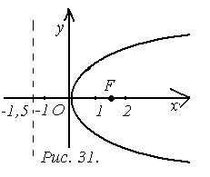

Тогда фокус имеет координаты и искомый график изображен на рис. 31.

Таким образом, все кривые второго порядка: окружность, эллипс, гипербола и парабола в некоторой системе координат могут быть записаны с помощью уравнения

, причем

Если при этом:

1. , то уравнение задает окружность;
2. – уравнение определяет эллипс;
3. – уравнение определяет гиперболу;
4. , то линия является параболой.

При этом возможны случаи, когда уравнение эллипса вырождается в точку или мнимый эллипс

Гипербола вырождается в пару пересекающихся прямых

Парабола вырождается в пару параллельных прямых